**PEMANFAATAN POTENSI SUMBER AIR PANAS SEBAGAI UPAYA PEMBERDAYAAN MASYARAKAT DENGAN PEMBANGUNAN WISATA KOLAM TERAPI DI DUSUN JURUH DESA DENDANG**

**Yabes Sentosa Silaban1, Marwah Hotimah Nada Putri2, Nikken Halim3,Irfaliani Alviari4,Baid Desy Aniska Prayanti5**

1,2,3,4,5Jurusan Matematika, Universitas Bangka Belitung

[jabesssilaban03@gmail.com1](mailto:jabesssilaban03@gmail.com1), [marwahmarwah65451@gmail.com2](mailto:marwahmarwah65451@gmail.com2), [nikkenhalim0201@gmail.com3](mailto:nikkenhalim0201@gmail.com3), [irfaliani01@gmail.com4](mailto:irfaliani01@gmail.com4), [baiq-desy@ubb.ac,id](mailto:baiq-desy@ubb.ac,id)5

***Abstrak***

*Sektor pariwisata merupakan salah satu aspek dalam pembangunan ekonomi yang berpotensi untuk dikembangkan sebagai salah satu sumber pendapatan daerah. Desa Dendang merupakan salah satu desa di Kecamatan Kelapa, Kabupaten Bangka Barat yang mempunyai luas wilayah sebesar 47.230 Ha. Banyak potensi yang ada meliputi potensi sumber daya alam, potensi sumber daya manusia, potensi sumber daya pembangunan, dan potensi sumber daya sosial budaya. Oleh karena itu, mengembangkan Desa Dendang menjadi tempat rekreasi wisata sebagai eksistensi pariwisata yang memiliki nilai jual dan ikon wisata di Kabupaten Bangka Barat. Rangkaian kegiatan yang sudah kami laksanakan adalah pembukaan, Focus Group Discussion, sosialisasi POKDARWIS, gotong royong, pembangunan crack tracking, pembuatan kolam terapi, seminar UMKM, dan penutupan dengan mengajak Masyarakat berpartisipasi. Adapun capaian luaran yang didapat merupakan destinasi wisata kolam terapi, buku Pengembangan kapasitas, modul, dan luaran lainnya. Harapan keberlanjutan kegiatan ini yaitu dilakukannya penelitian lanjutan mengenai sumber mata air panas, pengajuan staycation sebagai rest area, Pembangunan spot foto, pengajuan surat keputusan untuk wisatq dan promosi budaya di Desa Dendang.*

***Kata kunci:*** *desa wisata, kolam terapi, sumber air panas*

1. **Pendahuluan**

Sektor pariwisata merupakan salah satu aspek dalam pembangunan ekonomi yang berpotensi untuk dikembangkan sebagai salah satu sumber pendapatan daerah. Pengembangan pariwisata diperlukan untuk mendorong pemerataan kesempatan berusaha dan bermanfaat serta mampu menghadapi tantangan perubahan di kehidupan lokal, nasional maupun global. Provinsi Kepulauan Bangka Belitung memiliki beberapa sektor unggulan yang menjadi andalan daerah diantaranya ialah sektor pangan, sektor pertambangan, sektor kelautan serta sektor pariwisata. Desa Dendang merupakan salah satu desa di Kecamatan Kelapa, Kabupaten Bangka Barat yang mempunyai luas wilayah sebesar 47.230 Ha. Secara umum, topografis Desa Dendang adalah kawasan daratan yang produktif, sedikit perbukitan dan sedikit kawasan rendah (west land). Desa Dendang berjarak 12 km dari Kecamatan Kelapa dan berjarak 73 km dari Kota Pangkalpinang. Desa Dendang mempunyai tipologi sebagai desa pertanian dan perkebunan, hal ini dicirikan oleh sebagian besar penduduknya mempunyai mata pencaharian sebagai petani dan memiliki kebun yakni sebanyak 1.263 dan 1.547 keluarga. Potensi Desa Dendang meliputi potensi sumber daya alam, potensi sumber daya manusia, potensi sumber daya pembangunan, dan potensi sumber daya sosial budaya. Beberapa potensi Sumber Daya Alam (SDA) yang ada di Desa Dendang adalah air panas juruh dan air bekas pertambangan timah inkonvensional. Mata air panas adalah suatu mata air geotermal yang berasal dari panas bumi yang dalam hal ini berasal dari kerak bumi merambat naik ke atas permukaan tanah. Air yang keluar suhunya di atas 37 °C (suhu tubuh manusia), namun sebagian mata air panas mengeluarkan air bersuhu hingga di atas titik didih. Air panas juruh saat ini masih belum terkelola dengan baik karena kurangnya kesadaran masyarakat akan perawatan dan pemanfaatannya. Sekarang, Air panas di Dusun Juruh tidak terawat dan tertutupi oleh semak serta lokasinya terletak di tanah yang topografinya adalah gambut. Padahal apabila dikelola dengan baik sangat memiliki nilai ekonomis yang tinggi karena salah satu sumber air panas di Kabupaten Bangka Barat. Selain itu, sumber air panas sendiri memiliki banyak manfaat untuk kesehatan salah satunya dapat menjadi obat untuk berbagai penyakit kulit serta kesehatan kulit. Oleh karena itu dengan adanya pemanfaatan dan pembangunan air panas juruh menjadi salah satu ikon wisata untuk Kecamatan Kelapa bahkan Kabupaten Bangka Barat. Berdasarkan kondisi dan potensi yang dimiliki oleh Desa Dendang di Dusun Juruh yakni air panas Juruh menentukan arah pengembangan dan pembinaan masyarakat berdasarkan karakteristik keunggulan dalam sektor pariwisata dan kesehatan, maka perlu dilakukannya kegiatan pemanfaatan serta pembangunan yang berupa wisata kolam terapi di air panas juruh. Air bekas pertambangan timah inkonvensional merupakan air bekas galian pertambangan timah yang dilakukan oleh masyarakat setempat. Potensi UMKM yang ada di Desa Dendang yaitu kopiah resam dan anyaman bambu. Potensi UMKM ini patut dikembangkan dan didistribusikan ke luar daerah lokal sebagai media promosi akan budaya lokal. Adapun potensi sumber daya sosial budaya yaitu ruwahan yang selalu diadakan setiap tahun. Berdasarkan kondisi spesifik keunggulan potensi-potensi yang ada di Desa Dendang menentukan arah pengembangan dan pembinaan masyarakat berdasarkan karakteristik keunggulan komparatif dan kompetitif, maka perlu dilakukannya kegiatan pengembangan dan pemanfaatan komoditas yang berupa ekowisata di daerah tersebut. Oleh karena itu pembinaan ini mengangkat topik Desa Wisata dengan judul “Pemanfaatan Potensi Sumber Air Panas sebagai Upaya Pemberdayaan Masyarakat dengan Pembangunan Wisata Kolam Terapi di Dusun Juruh Desa Dendang”. Tujuannya untuk mengembangkan Desa Dendang menjadi tempat rekreasi wisata sebagai eksistensi pariwisata yang memiliki nilai jual dan ikon wisata di Kabupaten Bangka Barat.

Tujuan kegiatan PPK HIMATIKA di Desa Dendang yaitu :

* Menjadikan Desa Dendang sebagai salah satu desa wisata yang ada di Kabupaten Bangka Barat.
* Membentuk suatu kelembagaan masyarakat yaitu kelompok sadar wisata sebagai bentuk aplikasi dari sosialisasi sadar wisata
* Mengembangkan potensi sumber air panas menjadi wisata kolam terapi dan air 4 bekas pertambangan inkonvensional menjadi spot foto
* Membangun sarana dan prasarana tambahan untuk menunjang tempat wisata seperti saung kecil, lahan untuk parkir, papan nama tempat seperti plang dan crack tracking
* Memperkenalkan Desa Dendang sebagai salah satu desa wisata yang ada di Bangka Barat.

Kegiatan Program Kapasitas Organisasi Kemahasiswaan diharapkan dapat meningkatkan rasa semangat dan kesadaran pentingnya melestarikan dan menglola pariwisata dengan baik oleh masyarakat Desa Dendang sehingga kolam terapi dapat dijadikan ikon Dusun Juruh Desa Dendang.

1. **Metode**

Pelaksanaan kegiatan PPK ORMAWA 2023 dilaksanakan pada bulan Juni hingga Oktober di Dusun Juruh Desa Dendang, Kecamatan Kelapa, Kabupaten Bangka Barat, Provinsi Kep. Bangka Belitung. Potensi yang diangkat adalah sumber air panas, dimana sumber air panas yang berlokasikan di Dusun Juruh saat ini masih belum terkelola dengan baik karena kurangnya kesadaran masyarakat akan perawatan dan pemanfaatannya. Sasaran dari kegiatan PPK ORMAWA ini adalah masyarakat Desa Dendang terutama masyarakat dan pemuda Dusun Juruh, serta melibatkan Pemerintah Desa Dendang. Pelaksanaan kegiatan ini terdiri dari beberapa tahapan yaitu: (i) tahap persiapan, (ii) tahap pelaksanaan dan (iii) tahap monitoring dan evaluasi. Pelaksanaan kegiatan PPK ORMAWA ini akan dilaksanakan secara luring yang akan difokuskan pada kegiatan koordinasi dengan pemerintah setempat, sosialisasi, dan pendampingan lapangan dalam proses pembentukan daerah pusat wisata dengan memanfaatkan potensi sumber air panas dan air bekas pertambangan timah inkonvensional yang ada di Desa Dendang.

1. Tahap Persiapan

Pada tahap persiapan akan dilakukan beberapa kegiatan seperti: (i) identifikasi permasalahan dan (ii) penyusunan program kegiatan bersama dengan masyarakat Desa Dendang. Proses identifikasi permasalahan dilakukan dengan cara diskusi dengan masyarakat Desa Dendang dan observasi di lapangan.

Berdasarkan hasil studi pendahuluan melalui diskusi dengan masyarakat Desa Dendang dapat diidentifikasikan masalah bahwa kurangnya antusias masyarakat dalam mengembangkan potensi sumber daya yang ada dan belum adanya komunitas yang fokus mengembangkan potensi yang ada sehingga menyebabkan potensi yang ada kurang bernilai secara ekonomis.

Sumber daya alam berupa mata air panas yang ada di Desa Dendang ini pada hakikatnya perlu dikembangkan untuk membantu peningkatan kestabilan ekonomi di masyarakat oleh karena itu diperlukan dilakukannya pembinaan kepada 8 masyarakat agar lebih sadar dan peduli akan potensi yang ada. Melalui program PPK ORMAWA ini diharapkan mampu menumbuhkan kesadaran dan antusiasme masyarakat terkait pemanfaatan potensi sumber daya yang ada. Berdasarkan hal inimaka kegiatan PPK ORMAWA ini akan dijalankan dengan melibatkan masyarakat di Desa Dendang.

1. Tahap Pelaksanaan

Pelaksanaan program meliputi:

a. Tahap Survei dan Sosialisasi

Tahap sosialisasi ini dilaksanakan untuk menumbuhkan kesadaran masyarakat mengenai permasalahan pelik yang kurang disadari oleh masyarakat terkait potensi yang ada di wilayah Desa Dendang. Harapannya masyarakat menjadi lebih sadar dan antusias untuk dapat bekerja sama dalam satu tujuan yaitu mengatasi permasalahan terkait pemanfaatan potensi-potensi ini.

b. Pembentukan Kepanitiaan dan Kelembagaan Masyarakat

Desa Dendang yang secara administratif merupakan daerah dengan satuan dusun membutuhkan kepanitiaan khusus dalam pengembangan potensi dan pemanfaatannya. Pembentukan kepanitian ini berasal dari setiap lapisan masyarakat yang ada di Desa Dendang. Pembentukan kelembagaan ini sendiri bertujuan untuk memberikan pedoman terkait pemanfaatan sumber daya yang ada.

c. Sosialisasi dan Pembentukan PokDarWis

Sosialisasi ini dilaksanakan berdasarkan hasil observasi yang dilakukan di Desa Dendang untuk meningkatkan kesadaran masyarakat terkait potensi sumber daya yang ada dan harapannya akan mampu mengelola desa wisata yang sudah terbentuk nantinya.

d. Pelaksanaan Program Pembuatan Kolam Terapi dan UMKM

Tahun ini kami akan berfokus pada pembuatan kolam terapi dengan sumber mata air panas yang ada. Hal ini merupakan salah satu program yang akan dilaksanakan di Desa Dendang. Pembuatan kolam terapi ini merupakan upaya untuk membangun pusat wisata daerah di Desa Dendang. Program ini akan melibatkan masyarakat mulai dari persiapan hingga pelaksanaannya. Program ini akan dilaksanakan di pusat mata air panas yang ada di Desa Dendang dan merupakan suatu program berkelanjutan dan bernilai ekonomis di masa depan. Selain program utama ini akan dilaksanakan pula program tambahan yaitu penyiapan kegiatan UMKM dengan tujuan yang sama yaitu membangun ekonomi yang stabil bagi masyarakat di Desa Dendang. UMKM kopiah resam dan anyaman bambu yang banyak dimiliki warga berpotensi dimanfaatkan sebagai cenderamata khas Dendang. Oleh karena itu akan diberikan seminar strategi pemasaran untuk meningkatkan promosi dari UMKM tersebut.

1. Tahap Monitoring dan Evaluasi
2. Tahap Evaluasi Program

Tahap evaluasi dilakukan untuk mengatahui kekurangan dalam pelaksaan 9 program ini. Tahap ini dilakukan oleh Tim Pelaksana (Mahasiswa dan Dosn) bersama pihak lembaga dari masyarakat. Proses evaluasi dapat melengkapi kekurangan yang terjadi dalam pelaksanaan program.

1. Tahap Monitoring

Tahap ini dilaksanakan untuk melihat program yang dijalankan di masyarakat. Program yang masih memerlukan bimbingan dan terdapat masalah dalam pelaksanaannya dapat dimonitoring sehingga dapat dilaksanakan secara berkelanjutan.

1. Pelaporan
2. Pembuatan Laporan Awal Pembuatan laporan awal ini berkaitan dengan laporan tentang hasil yang telah dicapai dalam tahap pembinaan masyarakat. Laporan menggambarkan proses pelaksanaan dan perkembangan program yang tekah disusun.
3. Revisi Laporan Revisi laporan dilakukan jika terdepat perkembangan baru saat berlangsungnya program atau saat telah dilaksanakan.
4. Pembuatan Laporan Akhir Pembuatan laporan akhir berupa laporan yang telah direvisi, sehingga diperoleh laporan yang lebih baik.
5. **Hasil dan Pembahasan**

**Tabel 1. Hasil Kegiatan**

|  |  |  |  |
| --- | --- | --- | --- |
| **Tahapan kegiatan** | **Program** | **Deskripsi** | **Hasil Kegiatan** |
| Tahap Persiapan | Observasi dan Sosialisasi | Tahap pemaparan dan memperkenalkan kegiatan PPK ORMAWA | Adanya partisipasi masyarakat dalam pelaksanaan kegiatan |
| Tahap Pelaksanaan | Persiapan | Survei lapangan ke Desa Dendang | Ditemukannya potensi untuk menjadikan desa sebagai desa wisata |
| Pembentukan kepanitian masyarakat | Tahap pembentukan kepanitian masyarakat untuk menunjang kegiatan | Menciptakan kelompok masyarakat yang bekerja sama dengan kegiatan PPK ORMAWA |
| Pemberian arahan | Tahap pembentukan Lembaga masyarakat yang bertanggung jawab akan pelaksanaan kegiatan PPK ORMAWA dengan panitia pelaksana | Kelembagaan masyarakat yang bertanggung jawab atas kegiatan PPK ORMAWA |
| Sosialisasi pembentukan PokDarWis | Sebagai tahap awal bagi masyarakat dalam menumbuhkan kesadaran akan potensi di wilayahnya | Tumbuhnya kesadaran masyarakat akan potensi yang ada di wilayahnya |
| Pembentukan PokDarWis | Tahap pembentukan Lembaga masyarakat yang bertanggung jawab akan desa wisata Desa Dendang | Terbentuknya lembaga masyarakat dalam desa wisata |
| Pemesanan bahan habis pakai dan bahan penunjang kegiatan | Implementasi lapangan yaitu upaya pembentukan objek wisata terapi air panas | Terciptanya pusat wisata terapi mata air panas yang asri memiliki nilai ekonomi dan memiliki estetika |
| Gotong Royong | Pelaksanaan gotong royong dalam upaya pembersihan daerah sumber mata air panas | Terciptanya wilayah sumber mata air panas di Desa Juruh yang bersih dan asri |
| Pembangunan kolam terapi dan crack tracking | Pembangunan kolam terapi dan jalan menuju kolam terapi | Menumbuhkan kesadaran masyarakat atas pemanfaatan sumber daya yang ada di wilayah Desa Juruh |
| Pembangunan sarana dan prasarana tambahan | Tahapan untuk menunjang desa wisata | Mengemembangka n program yang berkelanjutan |
| Penyiapan UMKM dan seminar strategi pemasaran UMKM | Tahapan untuk memperkenalkan pelaksanaan kegiatan UMKM kepada masyarakat | Mengoptimalkan potensi masyarakat yang dapat membantu pertumbuhan ekonomi masyarakat |
| Tahap Monitoring dan Evaluasi | Monitoring | Mengetahui kekurangan dalam pelaksanaan kegiatan | Sebagai perbaikan untuk program selanjutnya |
| Evaluasi program | menilai pencapaian program | Untuk merencanakan kegiatan atau program yang akan datang |
| Tahap Pelaporan | Pelaporan | Penulisan laporan akhir | Melaporkan hasil pelaksanaan program |

Kegiatan PPK ORMAWA ini berfokus kepada pembuatan kolam terapi sekaligus mengembangkan UMKM kopiah resam dan meningkatkan potensi pendapatan Masyarakat. Selain itu, kegiatan ini juga memberi dorongan kepada masyarakat untuk sadar akan potensi wisata di wilayahnya. Oleh karena itu diadakan kegiatan PPK ORMAWA ini dilaksanakan dengan 4 (empat) tahapan, yaitu tahap persiapan, tahap pelaksanaan, tahap monitoring dan evaluasi serta tahap pelaporan. Namun secara teknis kegiatan ini lebih berfokus kepada pelaksanaan.

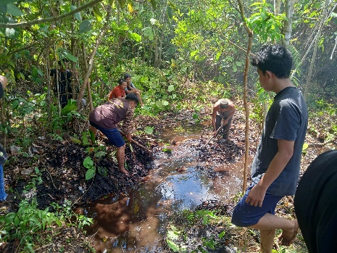 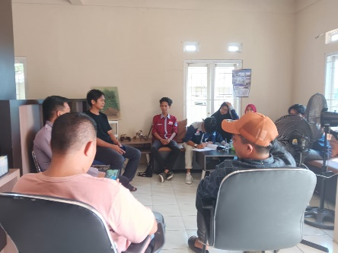

|  |  |
| --- | --- |
| Gambar 1. Pembersihan daerah kolam | Gambar 2. Koordinasi kepada pihak desa |

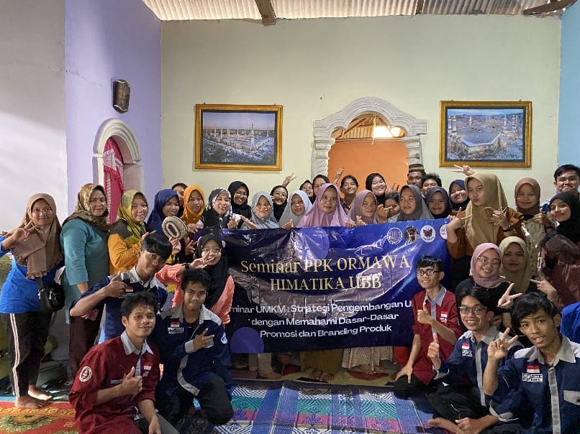 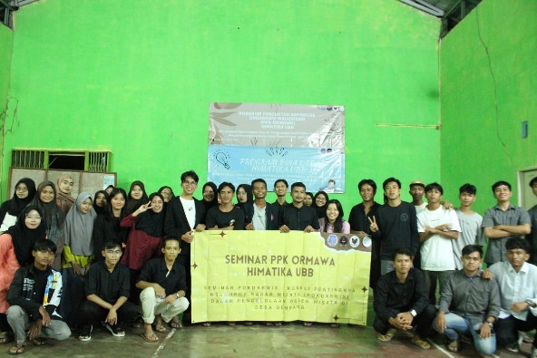

|  |  |
| --- | --- |
| Gambar 3. Seminar UMKM Kopiah Resam | Gambar 4. Sosialisasi PokDarWis |

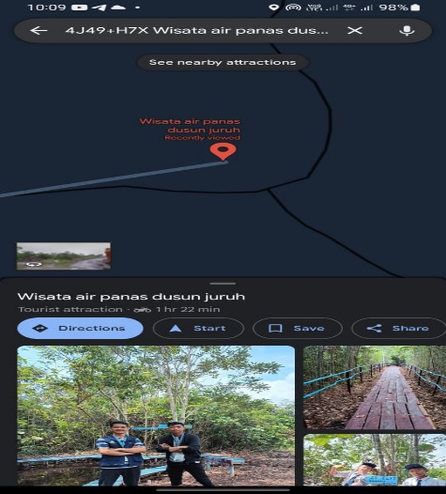 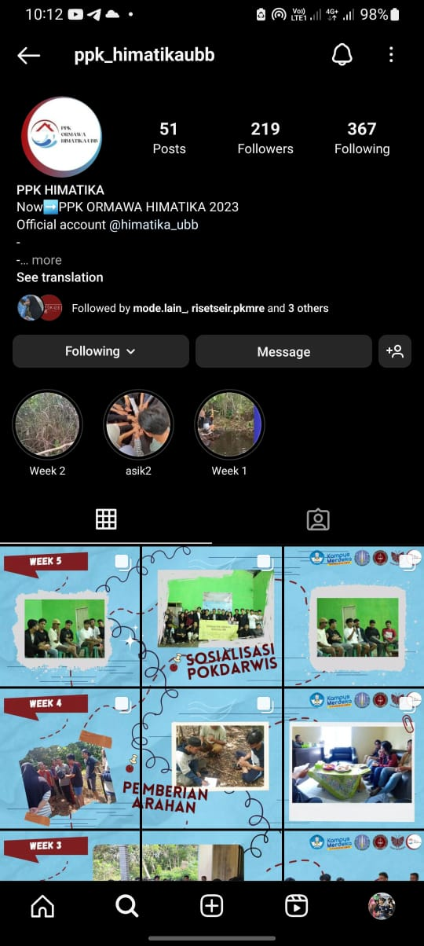

|  |  |
| --- | --- |
| Gambar 5. Peta Lokasi *google maps* | Gambar 6. Akun Media Sosial |

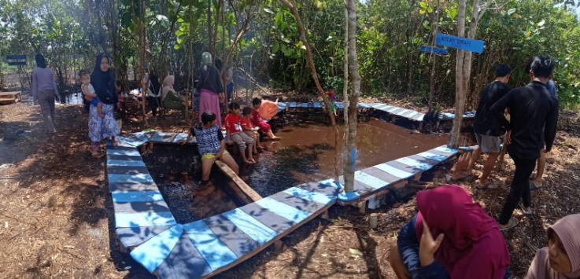

Gambar 7. Kolam terapi

Pada tahap pelaksanaan ini hal pertama yang dilakukan adalah melakukan survei lapangan ke Desa Dendang terutama lokasi sumber air panas. Dengan melakukan survei, ditemukannya potensi untuk menjadikan desa sebagai desa wisata. Kegiatan selanjutnya adalah memaparkan kegiatan PPK ORMAWA dan memberi arahan terkait pelaksanaan kegiatan PPK ORMAWA. Kemudian mengadakan sosialisasi dan membentuk PokDarWis (Kelompok Sadar Wisata) dengan tujuan tumbuhnya kesadaran masyarakat akan potensi yang ada di wilayahnya. Selanjutnya melakukan pemesanan bahan sebagai penunjang pembuatan kolam terapi. Sebelum itu, dilakukan gotong royong dalam upaya pembersihan daerah sumber mata air panas. Setelah memesan bahan dan pembersihan daerah sumber air panas, maka dapat dimulai pembangunan kolam terapi dan *crack stracking* menuju kolam terapi.

Kegiatan pelaksanaan program ini dapat berjalan dengan baik dan lancar tentu saja berkat kerja sama antara Tim PPK ORMAWA HIMATIKA UBB, Masyarakat Dusun Juruh Desa Dendang, Pemerintah Desa Dendang, dan seluruh mitra lainnya. Masyarakat yang telibat sangat antusias dan semangat dalam pembuatan kolam terapi ini.

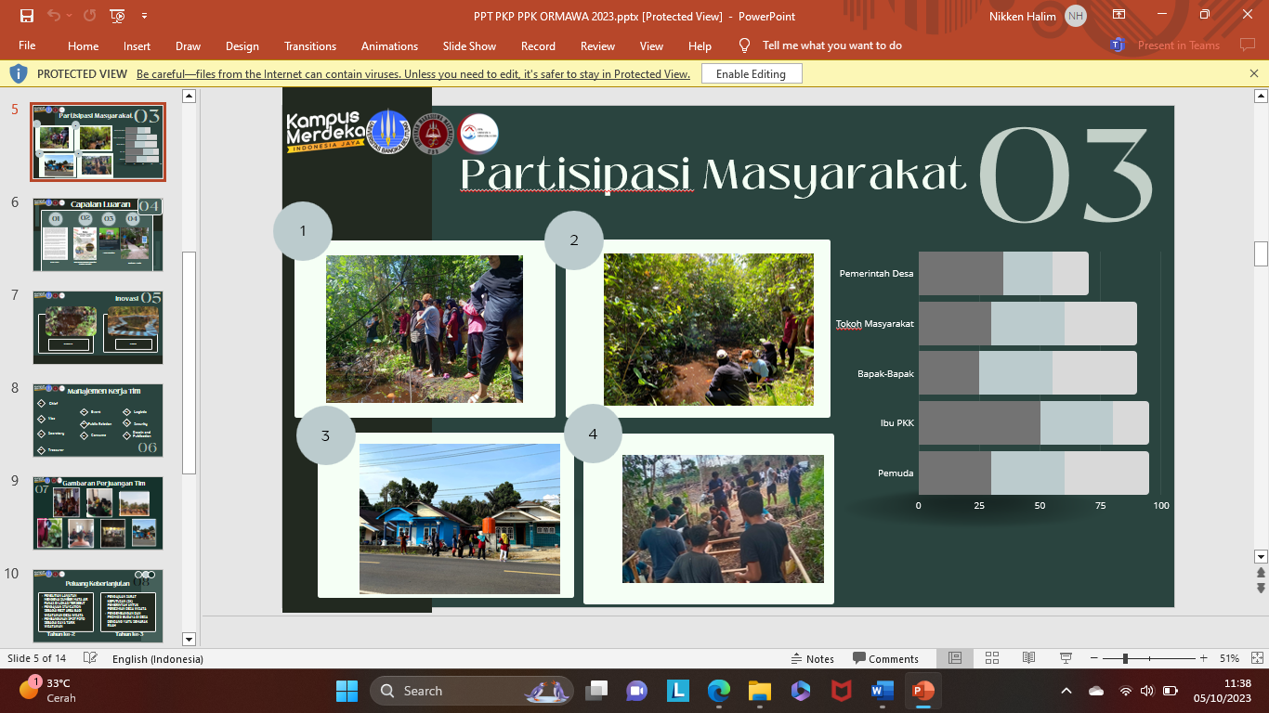

Grafik 1. Tingkat Partisipasi Masyarakat terhadap Pelaksanaan Kegiatan PPK ORMAWA HIMATIKA UBB 2023

**4. Kesimpulan dan Saran**

Kesimpulan dari pelaksanaan program sebagai berikut.

1. Terbentuknya suatu kelembagaan masyarakat yaitu kelompok sadar wisata (PokDarWis) sebagai bentuk aplikasi dari sosialisasi sadar wisata.
2. Tercapainya dalam mengembangkan potensi sumber air panas menjadi wisata kolam terapi.
3. Tercapainya pembangunan kolam terapi dan *crack tracking* sebagai akses menuju wisata kolam terapi.
4. Tercapainya pembangunan sarana dan prasarana tambahan untuk menunjang tempat wisata seperti, papan nama, prasasti, dan plang.

Saran dari pelaksanaan program

Untuk keberlanjutan program ini kita dapat melakukan:

1. Membantu Masyarakat desa dalam mengembangkan *homestay* atau akomodasi lainnya dalam proses pengembangan desa menjadi desa wisata
2. Menggali potensi desa wisata yang lain, seperti kearifan lokal, tradisi, dan kerajinan untuk menggali potensi desa
3. Menjalin kemitraan dengan pemerintah kabupaten dan juga dinas pariwisata atau lembaga riset untuk meningkatkan pengetahuan dan keterampilan masyarakat desa sebagai bekal untuk mengelola desa wisata
4. Mengadakan acara atau tradisi tahunan di desa wisata dalam rangka menyemarakkan dan mengangkat potensi budaya di desa tersebut

**4. Ucapan Terimakasih**

Kami mengucapkan terima kasih kepada Direktorat Jenderal Pembelajaran dan Kemahasiswaan yang telah memberikan pendanaan PPK ORMAWA pada tahun 2023, Universitas Bangka Belitung yang telah memberikan arahan serta persetujuan terkait keseluruhan kegiatan PPK Ormawa, Pemerintah Desa Dendang yang telah bersedia untuk bermitra dengan Tim PPK ORMAWA HIMATIKA UBB dalam rangka pengabdian masyarakat, terutama Warga Dusun Juruh yang telah memberikan dukungan selama PPK ORMAWA ini dilakukan, serta seluruh masyarakat Desa Dendang yang telah turut menyukseskan kegiatan PPK ORMAWA yang dilakukan oleh Tim PPK ORMAWA HIMATIKA UBB tahun 2023.

**Daftar Pustaka**

[1] F. A. Nugraha, “… Produk Lokal Desa Bejijong Guna Meningkatkan Perekonomian Pasca Pandemi Covid-19 Melalui Konsep Smart Village,” *PRAJA Obs. J. Penelit. Adm. Publik …*, vol. 3, no. 02, pp. 61–67, 2023, [Online]. Available: https://aksiologi.org/index.php/praja/article/view/716%0Ahttps://aksiologi.org/index.php/praja/article/download/716/455

[2] A. Massa, J. Pengabdian, and N. Vol, “ABDI MASSA: Jurnal Pengabdian Nasional Vol. 01, No. 02, Tahun (2021),” vol. 01, no. 02, pp. 49–55, 2021.

[3] J. Pranata Sembiring, “Strategi Komunikasi Pemasaran Objek Wisata Gundaling dan Pemandian Air Panas Semangat Gunung,” *Simbolika*, vol. 2, no. 1, pp. 1–22, 2016.

[4] S. Siahaya, P. V Alfonso, and Z. I. Aunalal, “Jurnal administrasi terapan volume. 2, no. 1, maret 2023,” *J. Adm. Terap.*, vol. 2, no. 1, pp. 60–67, 2023.

[5] T. N. Silitonga, “Pelita kota,” *Anal. Penataan Ruang Terbuka Taman Hijau di Kec. Meral Kabupaten Karimun*, vol. 2, no. 1, pp. 10–18, 2021.

[6] I. Gede *et al.*, “Pelatihan Digital Marketing Dalam Upaya Meningkatkan Literasi Digital Umkm Desa Keramas,” *BERNAS J. Pengabdi. Kpd. Masy.*, vol. 4, no. 1, pp. 200–205, 2023, [Online]. Available: https://doi.org/10.31949/jb.v4i1.3880

[7] F. Fiona, “Wisata Relaksasi Pemandian Air Panas di Jawa Barat,” *eDimensi Arsit. Petra*, vol. VIII, no. 1, pp. 81–88, 2020, [Online]. Available: http://publication.petra.ac.id/index.php/teknik-arsitektur/article/viewFile/10701/9525

[8] A. De Jesus, A. Mukmin Rachim, J. Arsitektur, and F. Teknik Sipil dan Perencanaan ITATS, “Re-Desain Wisata Pemandian Air Panas Marobo Di Bobonaro,Timor Leste,” p. 308, 2019.

[9] Hadhika Afghani Imansyah, Rama Gunawan, and Rio Aditya Pratama, “Pelatihan Pembuatan Produk Tepung Mocaf Berbasis Singkong Jalak Towo di Desa Ngargoyoso Kabupaten Karanganyar,” *J. Jppmi*, vol. 1, no. 3, pp. 76–83, 2022.

[10] M. C. Pojoh, A. As’ari, and F. Ferdy, “Identifikasi Potensi Akuifer Mata Air Panas Di Kelurahan Koya Tondano Untuk Pariwisata Menggunakan Metode Geolistrik Resistivitas Konfigurasi Dipol-Dipol,” *Pharmacon*, vol. 8, no. 4, p. 920, 2019, doi: 10.35799/pha.8.2019.29371.